Технології програмування
Лабораторна робота №4
Мета цієї роботи полягає в розробці програми, яка отримує на вхід математичний вираз з будь-яким набором чисел, операторів і дужок, а потім обчислює результат цього виразу. Для цього використовується теоретичне підґрунтя зворотнього польського запису.
Необхідно створити функцію, яка перетворює вхідний математичний вираз з інфіксної форми у постфіксний запис. Це допоможе у подальшому обчисленні виразу, використовуючи алгоритм обчислення виразів у постфіксному (зворотньому польському) записі.

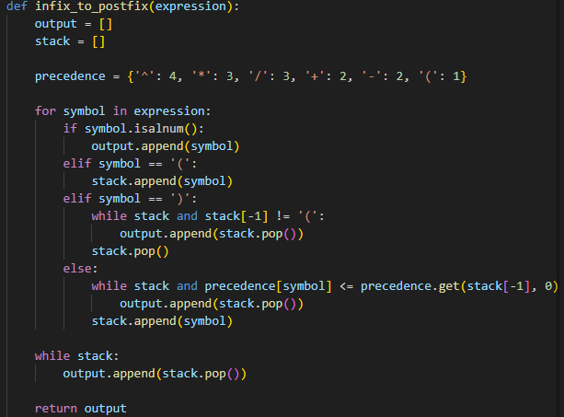
- Функція обчислювання постфіксного запису:
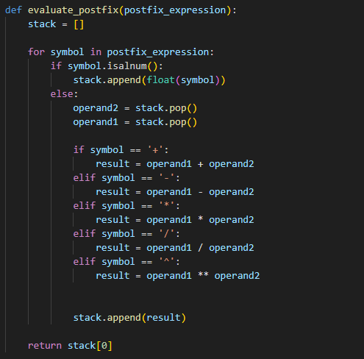
В результаті використання теоретичних знань про зворотній польський запис я розробив програму, яка приймає на вхід математичний вираз з будь-яким набором чисел, операторів і дужок. На виході програма коректно обчислює результат математичного виразу.

